ИНОБРНАУКИ РОССИИ

Федеральное государственное бюджетное образовательное учреждение высшего образования

НИЖЕГОРОДСКИЙ ГОСУДАРСТВЕННЫЙ ТЕХНИЧЕСКИЙ
УНИВЕРСИТЕТ им. Р.Е.АЛЕКСЕЕВА

Институт радиоэлектроники и информационных технологий
Кафедра информатики и систем управления

Знакомство с системой контроля версий Git
(наименование темы проекта или работы)

ПОЯСНИТЕЛЬНАЯ ЗАПИСКА
к лабораторной работе
по дисциплине
Информатика и компьютерные технологии ___________________________________
(наименование дисциплины)

РУКОВОДИТЕЛЬ:
________________ ______Савкин А.Е.__ _
(подпись) (фамилия, и.,о.)

СТУДЕНТ:
________________ ______Бутенко Я.В.___
(подпись) (фамилия, и.,о.)

_______25Поз_________
(шифр группы)

Работа защищена «___» ____________
С оценкой ________________________
Задание к выполнению лабораторной работы № 3
Знакомство с системой контроля версий Git
Вариант 5
Задание на лабораторную работу:
Загрузить лабораторные работы в Git
Цель работы:
Научиться простейшей работой с Git и загрузить лабораторные работы
Ход работы:
1. Зарегистрировался на Git и скачал его на компьютер
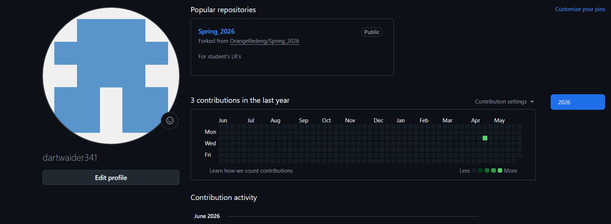

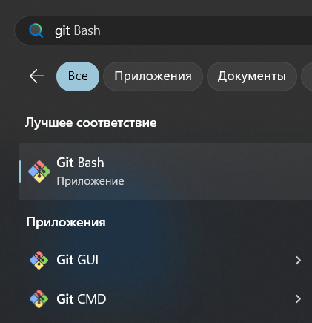

2. Создал копию репозитория
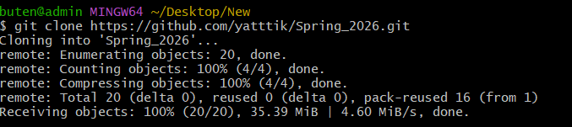
3. Добавил свою ветку
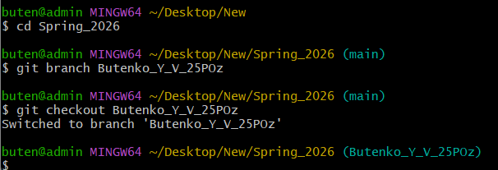
3. Загрузил все лабораторные работы
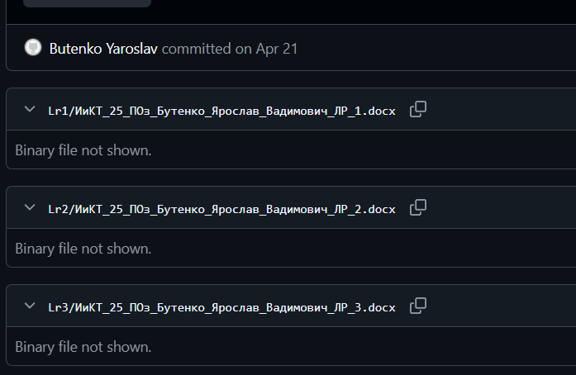

Вывод:
Научились загружать в репозиторий свои лабораторные работы

